**X光安检图像识别项目实践报告**

|  |  |
| --- | --- |
| **项目负责人：** | **张东辉** |
| **项目成员：** | **魏祚 杨琴 潘嗣婷 齐洋洋** |
| **指导教师：** | **张斌** |

**西安交通大学研究生院（苏州）软件工程专业**

**摘要**

在现代生活中，安检是我们出行过程中不可或缺的一部分，是发现和消除事故隐患、落实安全措施、预防事故发生的重要手段。在火车站、高铁站、地铁站，随处可见各种安检设备。安检设备可以帮助安检人员快速的检查人员以及行李中是否携带违禁物品。为了更好的为安检工作提供服务，保障人民安全，进行基于X光图像识别项目的研究很有必要。

本项目以X光安检图像识别为研究主题，完成了对传统安检机的改造。本项目基于Opencv图像处理库，在掌握安检机工作原理和安检违禁物品特征的基础上，通过对安检机中行李的X光扫描图像进行图像分割、二值处理、特征提取、特征匹配等处理，实现了对手枪、刀、液体等不同违禁物品的自动识别和报警，极大地提高了机场、车站等工作场所安检工作的效率，同时也降低了误检率。

**关键词：**安检识别；图像处理；特征匹配；图像识别

1. **项目背景**

安全形势日益严峻的今天，飞机、火车等交通工具的安全成为人们关心的重要问题。每年有成千上万的人享受着交通工具带来的便利，但由于公共交通引起的灾难对于社会具有巨大的负面效应，所以机场安检、海关检查、边防检查、安全警卫等工作也引起了多方面的重视。

由于一系列的事故和灾难引人警醒，公共交通工具的安全性也越来越受到关注。近 20 年来，火车站、飞机场一直使用 X 光安检系统来进行安全检查，并在确国家和人民安全方面发挥了重要作用。为帮助安检人员准确识别行李内的物品类别，以便于确认旅客手提行李中是否携带如刀具、枪支等违禁品，减少危险发生的概率，保证旅客安全，需要提高 X 光安检图像质量和识别效果。由于目前 X 光安检主要通过安检员人眼识别的方式，而被检包裹内由于物品重叠、种类繁杂，难免会造成误检、漏检等情况，针对以上存在的问题就需要采取更好的手段取得更清晰、更便于识别的图像来提高检测效率。安检图像中物体的外观会受到物体重叠和遮挡等外界因素的影响，而且由于 X光安检设备成像原理的差异和观察角度的限制，也会造成安检图像的复杂多样化，所以 X 光安检图像往往具有物体识别困难和模糊不清的特点，以上所述都给安检图像的处理造成阻碍。

目前许多科研机构在对 X 光成像系统进行研究的同时，研究如何把成熟的图像处理技术应用于安全检查当中，提高 X 光安检成像的动态范围、改善图像质量，进而对安检图像中的物体进行自动识别来提高安检效率。 X 光安检图像的处理方式与可见光图像不完全一样，这是由于其自身成像、采集方式等导致的。安检图像的处理主要涉及到图像平滑、图像增强、图像去噪等方面，针对其自身成像特点，还要对图像中独立物体的提取、重叠物体的分离、鉴别物体的材质等处理方法进行深入研究，在此基础上，可以针对违禁物品的特征来建立违禁品自动检测系统，进一步提高安检效率。

随着城市交通系统的不断完善，地铁由于其安全性高、准时可靠、方便舒适、绿色环保等诸多优点，成为人们出行的第一选择。然而，地铁安检作为地铁人员必须履行的检测手续和保障旅客安全的重要措施，人流量愈发庞大使得行李物品的数量大大增加，这也使得安检系统的压力随之剧增。人工检查要求安检员精力集中，人力成本较高，智能化程度低且会出现纰漏对地铁安全运行造成威胁。因此有必要存在一种自动识别常见违禁品系统，这种系统可方便乘客，有效防止违禁品入站，减轻地铁安检压力，提高安检员工作效率。

1. **项目简介**

在车站、机场等地进行行李安检时，需要有固定的工作人员驻守在安检机旁，一直盯着安检机显示器，观看乘客行李的X光扫描图像，并判断其中是否有违禁物品。这样的安检机效率很低，也会出现工作人员对违禁物品的误判。

物品在X光机上的颜色主要是根据组成物品的化学成份来定义的，通常定义有机物品显示为橙色（或黄色），无机物表示为蓝色，混合物表示为绿色，另外，过厚或密度过大的物体由于不能被X射线穿透，均显示为红色。因此，可以根据X光图像的颜色特征，将物品分割为有机物、无机物和混合物，进一步按照不同违禁物品的形状特征对不同违禁物品进行识别，项目中对匕首、菜刀、枪支和油性液体进行了识别报警。

本项目使用数字图像处理的方法对上述安检机进行了改进，对安检机中扫描到的行李的X光图像进行处理，自动识别安检机中行李是否含有违禁物品，并能识别出多种常见违禁物品，对不同种类的违禁物品进行不同的标记并报警。这可以极大地方便安检工作，也防止了工作人员误判的情况发生。

1. **可行性分析**

1.操作可行性分析

本项目实现的功能操作界面简洁、直观，符合当前安检人员使用安检机时的操作习惯，安检人员有使用常规安检机系统的基本知识即可，简单易学。因此，本项目在操作方面是可行的。

2.技术可行性分析

根据安检机自动识别功能的实际需要，本项目基于OpenCV图像处理库，采用C++语言进行功能编写，显示界面为MFC界面设计。且本项目实现的功能嵌入传统安检机设备的系统中即可运行。因此，本系统在技术上是可行的。

3.经济可行性分析

对于使用安检设备的单位来说，有两种选择：（1）使用传统安检机设备；（2）使用可自动识别违禁品的安检设备。从经济角度考虑，为保证安检工作的效率，使用传统安检设备的同时需要培训大量的专业的安检人员，实施周期长，培训成本高。但是，本项目实现的可自动识别违禁品功能的安检机运行周期快，节约成本且提高安检效率，是比较理想的选择。因此，本项目在经济上是完全可行的。

1. **项目创新性**

本项目将数字图像处理技术应用在了传统行业，完成了对安检机的改造，实现了自动识别安检机中行李是否含有违禁物品，并能识别出多种常见违禁物品，对不同种类的违禁物品进行不同的标记并报警，使得安检机旁不需要一直有工作人员守候，盯着显示器人为判断是否有违禁物品。

**五、项目实施方案**

1、图像分割,源图如图5.1所示。

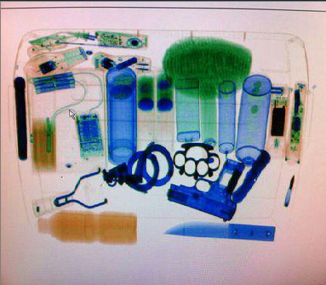

图5.1

为了更好的处理图像，将图像进行了线性滤波，在保证边缘的基础上进行了噪声的去除，如图5.2所示。

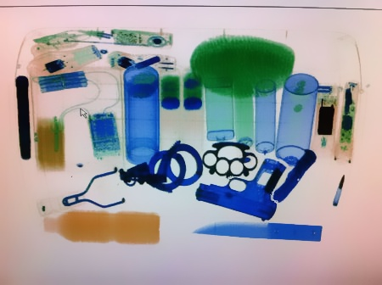

图5.2

将图像从RGB颜色空间转换到HSV空间。在HSV空间中，通过滑动条调整H、S、V三个通道的阈值范围，对图像进行阈值分割，提取原图像中的蓝、橙黄、绿三种颜色的物品。分割结果：

（1）无机物分割结果如图5.3所示。

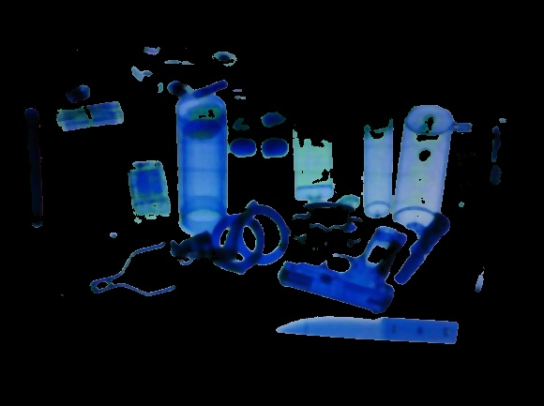

图5.3

1. 有机物分割结果如图5.4所示。

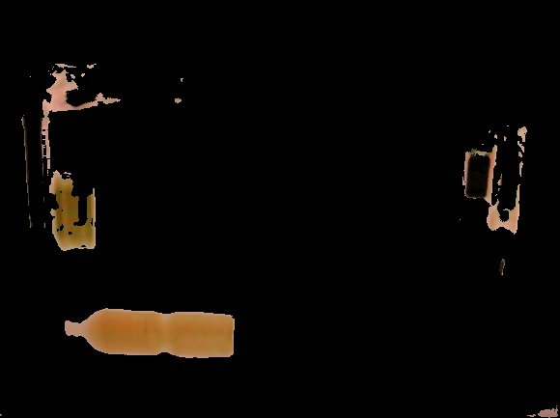

图5.4

（3）混合物分割结果如图5.5所示。

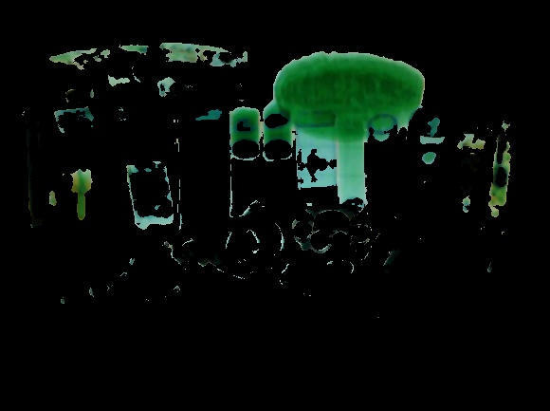

图5.5

**2、模型识别**

首先，将分割后的图像进行二值化处理，然后利用findContours函数分别提取模板的轮廓和要检测的图的轮廓。该函数输入的是需要找轮廓的图像的二值图，返回的是一组向量，向量内每个元素保存了一组由连续的Point点构成的点的集合的向量，每一组Point点集就是一个轮廓。

其中刀的模板以及刀模版轮廓下图5.6.a和5.6.b所示。



图5.6.a



图5.6.b

其中枪的模板以及枪模版轮廓下图5.7.a和5.7.b所示。



图5.7.a



图5.7.b

其中水瓶的模板以及水瓶模版轮廓下图5.8.a和5.8.b所示。



图5.8.a



图5.8.b

要检测的图的轮廓如下图5.9与5.10所示。

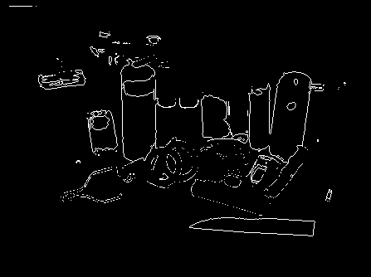

图5.9

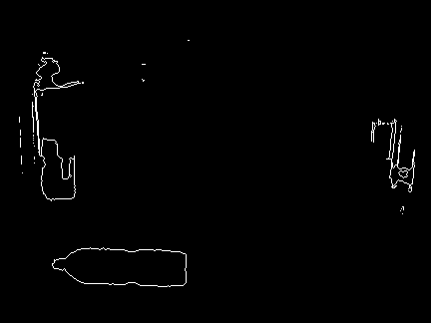

图5.10

轮廓检测完后，进行轮廓匹配。利用matchShapes函数，该函数主要功能是比较两个形状的相似度。比较结果如下图5.11所示。

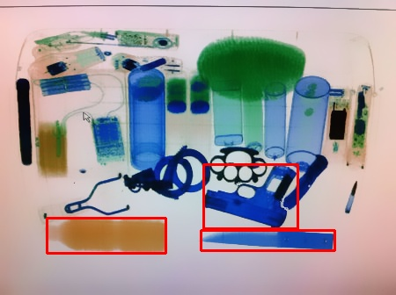

图5.11

**六、项目详细结果（如研发平台、软件、系统等功能）**

开发平台：Windows 7

开发工具：Visual Studio 2015

项目结果：

1.原图像如图6.1所示。

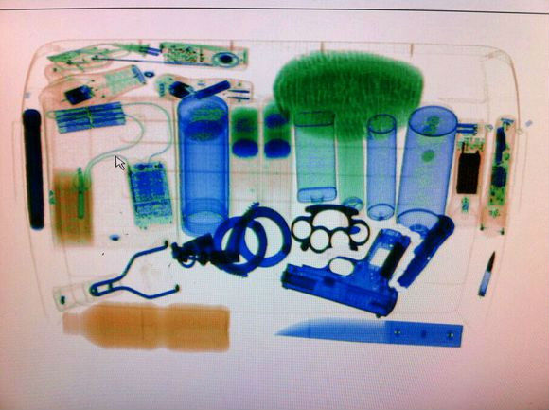

图6.1

2.识别结果如图6.2所示。

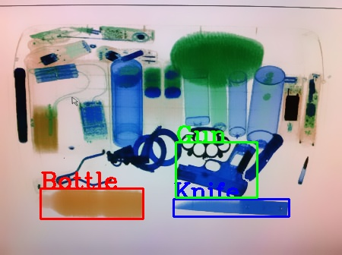

图6.2

3.MFC界面显示结果如图6.3所示。

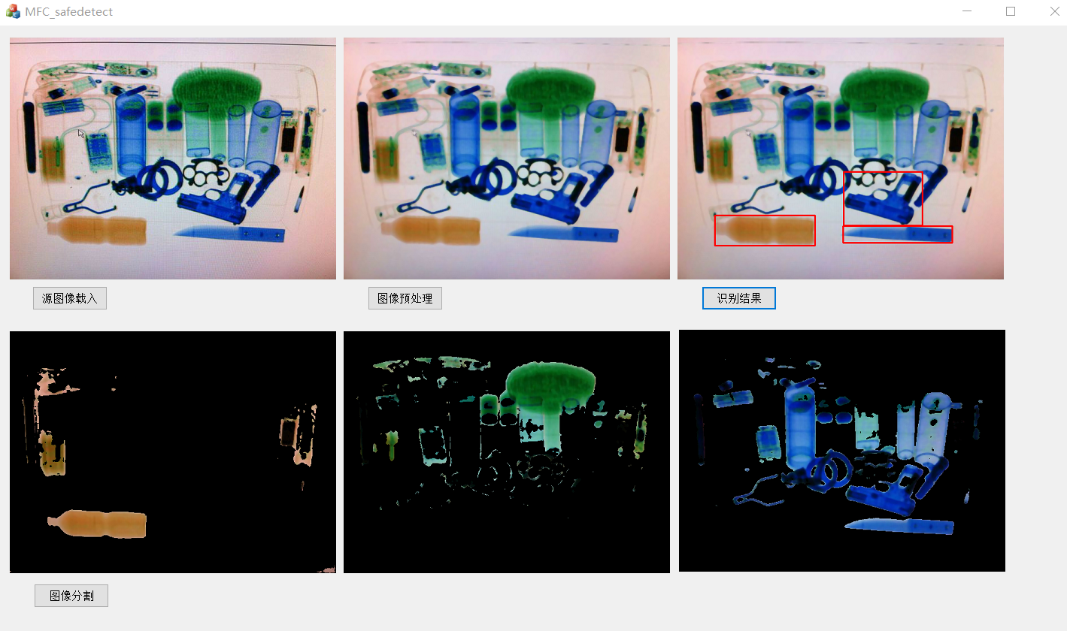

图6.3

**七、项目结论报告与展望**

在前期对X射线安检机识别系统的调研中发现，目前大多数安检机采用传统的纯人工识别方式，被测物体通过安检机后，安检机显示屏显示不同颜色对被测物体进行分类。经过培训后的操作员根据已知的危险品的特征进行肉眼识别，对疑似危险品的物体及危险品开包检查。有一部分安检机具有自动识别危险物品并报警的功能，但是这类产品也仅是识别是否为危险品，并未对危险品进行分类识别。

本项目基于Opencv图像处理库，在掌握安检机工作原理和安检违禁物品特征的基础上，通过对安检机中行李的X光扫描图像进行图像分割、二值处理、特征提取、特征匹配等处理，实现了对手枪、刀、液体等不同违禁物品的自动识别和报警，极大地提高了机场、车站等工作场所安检工作的效率，同时也降低了误检率。

目前由于安检违禁品X光图像数据的来源较困难，因此未能利用深度学习和神经网络的技术完善项目的开发。对于本项目的未来发展，为了更高效更精确的识别出形态各异的违禁品，可以考虑利用深度学习和神经网络的技术来实现X光安检图像的自动识别。

**论文格式说明**

1.题目为黑体三号加粗，居中；第二行为作者姓名，宋体小四加粗，居中；第三、四行为团队成员及指导教师，第五行为作者单位“西安交通大学**学（书）院（部处）”，加（），宋体小四加粗，居中。

2.摘要，宋体小四加粗，摘要正文为楷体小四；关键词也为空两格，宋体小四加粗，关键词内容为楷体小四，中间用分号隔开。

3.隔一行为正文，宋体小四，1.5倍行距；论文一级标题用“一、 二、”等表示，宋体小四加粗。

4.参考文献为顶格宋体小四加粗，具体内容另起一行，用“[1]、[2]”等表示为宋体五号。